

HỌC VIỆN CÔNG NGHỆ BƯU CHÍNH VIỄN THÔNG

# KHOA AN TOÀN THÔNG TIN BỘ MÔN THỰC TẬP CƠ SỞ

Bài Thực Hành 3 :

Cài đặt, cấu hình Ubuntu Server

**Giáo viên : Nguyễn Hoa Cương Sinh viên thực hiện : Nguyễn Huy Quang**

**Mã Sinh Viên : B20DCAT144**

**Khóa : D20**

**Hệ : Chính Quy**

***Hà Nội – 2022***

**Mục lục**

1. Cơ sở lí thuyết 3
   1. Hệ điều hành Ubuntu Server 3
      1. Tìm hiểu về Ubuntu Server 3
      2. So sánh với Ubuntu Desktop: 3
   2. Tìm hiểu về dịch vụ chia sẻ file SAMBA,SELinux 3
      1. Tìm hiểu về Samba 4
      2. Tìm hiểu về SELinux 4
2. Thực hành 5
   1. Cài đặt Ubuntu Server 5
   2. Cài đặt dịch vụ OpenSSH 6
   3. Cài đặt và cấu hình dịch vụ chia sẻ file samba 9
   4. Cài đặt và cấu hình SELinux 13

# I.Cơ sở lí thuyết

# Hệ điều hành Ubuntu Server :

# Tìm hiểu về Ubuntu Server

- Đây được xem là một phiên bản hệ điều hành khác hẳn so với các phiên bản Ubuntu tiêu chuẩn bạn từng biết, được tạo ra nhằm hỗ trợ cho việc hoạt động của mạng lưới (network) và dịch vụ (service). Hệ điều hành được sử dụng để chạy trên các file server đơn giản vì nó đang hoạt động trong 5000 node cloud. Khác với phiên bản Desktop, phiên bản Ubun Server không bao gồm việc giao diện đồ họa đối với người dùng. (Graphical User Interface).

# So sánh với Ubuntu Desktop:

-Giống nhau : Đều là hệ điều hành mã nguồn mở

-Khác nhau :

# Ubuntu Desktop :

-Theo như truyền thống, Ubun Desktop bao gồm các ứng dụng phù hợp cho các công việc thông thường như hệ thống phần mềm văn phòng, phần mềm multimedia phục vụ nghe, nhìn, record và web browser.

-Cài đặt Ubun Desktop giống như việc cài đặt phần mềm.

# Ubuntu Server :

-Ubuntu Server cũng cung cấp như các phiên bản tiêu chuẩn của Linux, nhưng tập trung hơn vào các yêu cầu cho servers, như tăng thêm các phần mềm máy tính cho email server, file server, web server và samba server.

-Cài đặt bản Server khác với cài đặt bản Ubuntu Desktop, thay vào đó phải dùng một menu qui trình điều khiển.

# Tìm hiểu về dịch vụ chia sẻ file SAMBA,SELinux

# Tìm hiểu về Samba

Samba là một ứng ụng chạy trên Unix và nó mô phỏng một hệ thống Windows. Samba cho phép một hệ thống Unix gia nhập vào “Network neighborhood” và người dùng Windows có thể truy cập tài nguyên trên Unix. Samba thực hiện được nhờ vào sự mô phỏng giao thức CIFS hay” Common Internet File System” và giao thức truyền tin SMB hay “Server Message Block”Nói gọn lại samba là một phần mệ miễn phí chủ yếu sử dụng để chia sẻ file giữa các nền tảng khác nhau như Windows và Linux bằng cách sử dụng giao thức SMB/CIFS.

Samba bao gồm 2 chương trính chính và một số công cụ hỗ trợ. Hai chương trình chính là.

-smbd : dịch vụ tệp và máy in, xác thực phân quyền truy cập tài nguyên.

-nmdb : Phân giải tên và thông báo cá dịch vụ ra bên ngoài Một sô công cụ hỗ trợ samba là.

* smbclient: có chức năng tương tự NFS, kết nối từ hệ thống unix tới
* smb share của một hệ thống windows để truyền tệp, gửi tệp.
* nmblookup: Phân giải tên NetBIOS. để tìm địa chỉ IP tương ứng và các thông tin của máy chạy Windows
* swat : cho phép cấu hình samba qua giao diện web.

# Tìm hiểu về SELinux

SELinux (Security-Enhanced Linux) là một kiến trúc về bảo mật được tích hợp vào nhân Linux, do vậy mà SELinux có ở mọi hệ thống phát triển dựa trên Linux từ mobile (Android), Desktop, Server. SELinux là một dự án của Cơ quan An ninh Quốc Gia Mỹ (NSA - NSA SELinux) và cộng đồng phát triển SELinux.

SELinux cung cấp một hệ thống MAC (Mandatory Access Control - Điều khiển truy cập bắt buộc) trong nhân Linux. Trong Linux có cơ chế DAC (Discretionary Access Control - Truy cập theo quyền), một ứng dụng (tiến trình) chạy trong hệ thống với một user (UID, SUID, user đó được phân các quyền tương tác với các đối tượng của hệ thống như các file, socket, các tiến trình khác. Khi hệ thống có chạy MAC, nó sẽ bảo vệ hệ thống khỏi các phần mềm độc hại hoặc các phần mềm có lỗ hổng bảo mật. SELinux xác định quyền truy cập và chuyển đổi quyền truy cập đến user, ứng dụng, file. Webserver (Apache) để chạy được sẽ có quyền ghi file vào /tmp hoặc /var/tmp, lợi dụng quyền này - webserver bị lợi dụng lưu vào đó những script không an toàn, và những script không an toàn này dùng để truy cập can thiệp vào các dịch vụ khác. Nhưng nếu SELinux hoạt động, nó sẽ ngăn cản việc sử dụng script trên truy cập vào những dịch vụ khác.

SELinux trên hệ thống có thể ở các chế độ.

* Disabled:SELinux bị tắt hoàn toàn, không lưu thông tin gì
* Permissive:SELinux cho phép mọi truy cấp, có ghi log tại

/var/log/audit/audit.log

* Enforcing:Ghi log yêu cầu truy cập tại /var/log/audit/audit.log, sau đó kiểm tra chính sách, nếu không có quyền sẽ bị từ chối

# II. Thực hành

# Cài đặt Ubuntu Server:

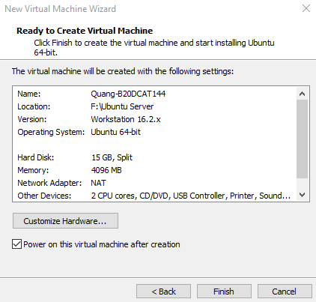

# Cài đặt dịch vụ OpenSSH :

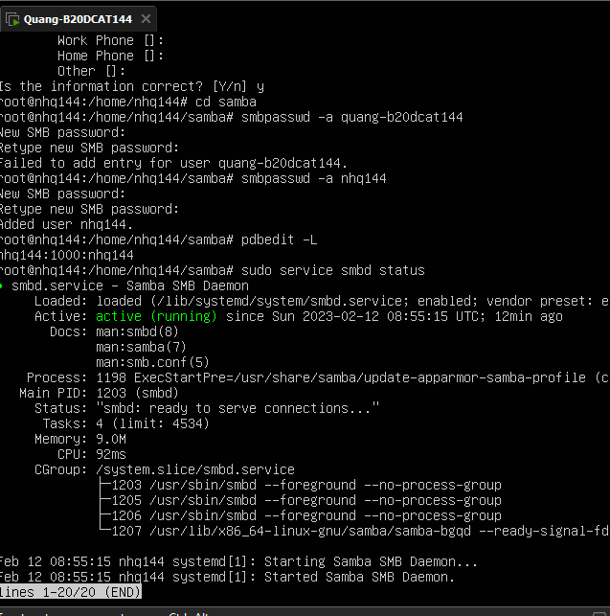

Dịch vụ openssh được cài khi cài đặt Ubuntu server

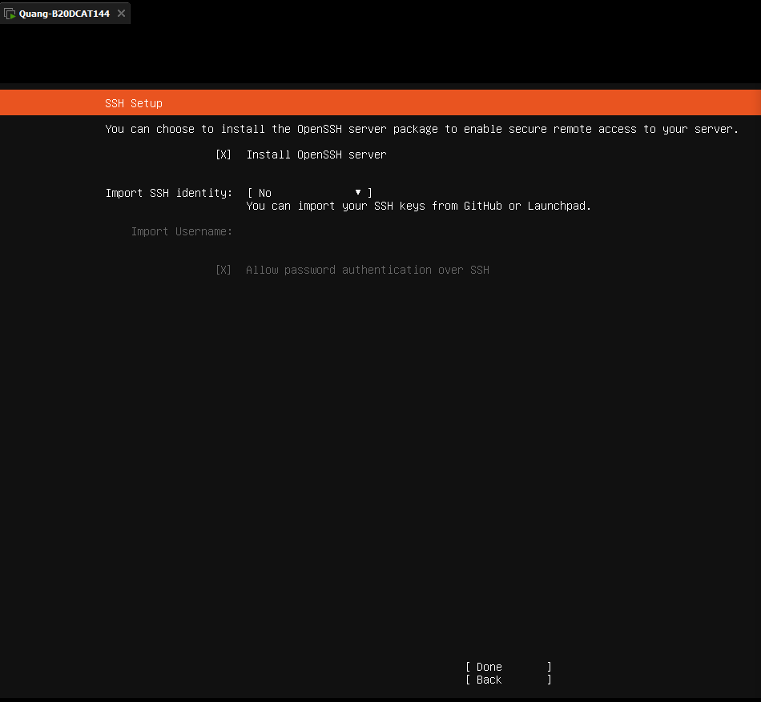

Download putty :

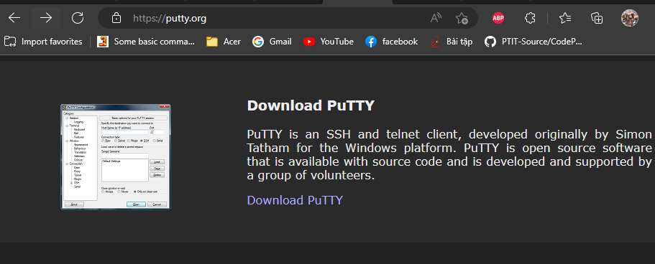

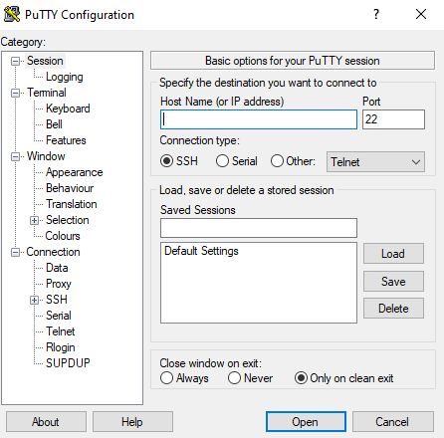

Kết nối ssh đến ubuntuserver thành công

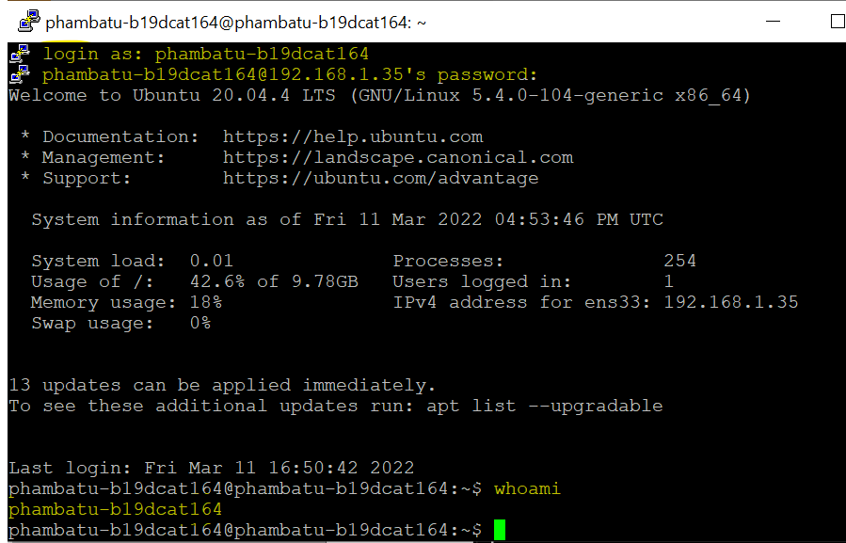

# Cài đặt và cấu hình dịch vụ chia sẻ file samba

Bước 1 : Tải samba

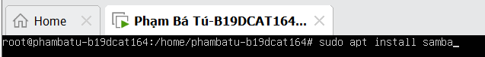

Tạo 1 thư mục samba để chia sẻ

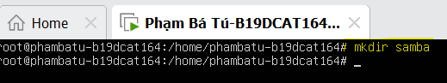

Chỉnh sửa file cấu hình của samba tại /etc/samba/smb.conf

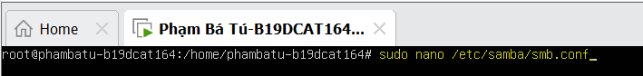

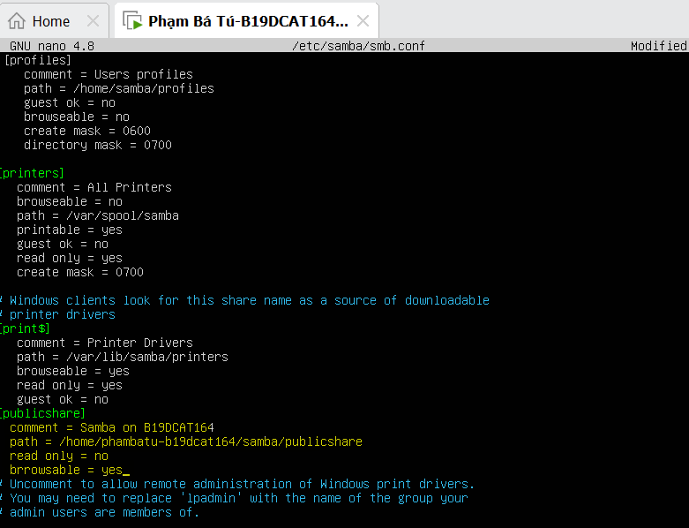

comment: Mô tả ngắn gọn về chia sẻ. path: Đường dẫn đến thư mục chia sẻ.

read only: Quyền sửa đổi nội dung trong thư mục được chia sẻ, Giá trị no nghĩa là sửa đổi, giá trị yes là chỉ có quyền xem.

browsable: Khi giá trị là yes, các trình quản lý file như Ubuntu’s default file manager sẽ liệt kê các chia sẻ này trên “Network”

-Khởi động lại samba và cập nhật các quy tắc tường lửa để mở port

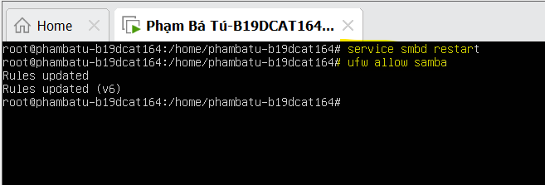

-Tạo user trong samba

+tạo user admin

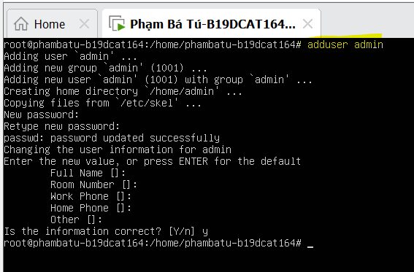

+thêm username vào samba

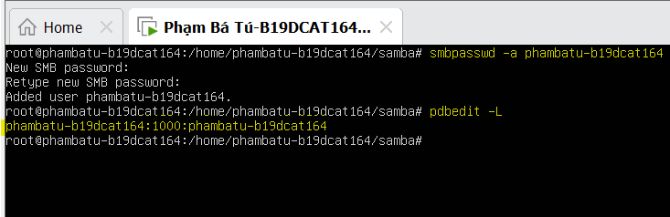

Kiểm tra trạng thái

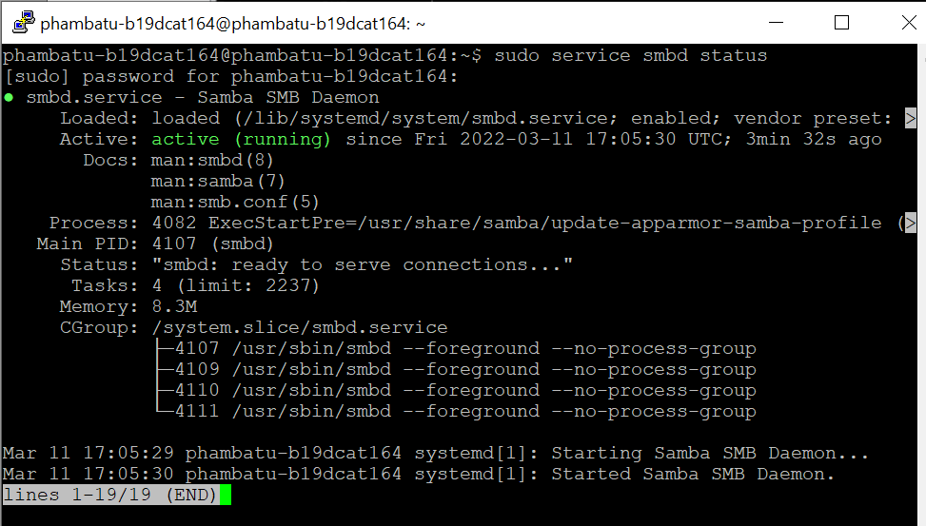

Tạo foler publicshare trong thư mục samba

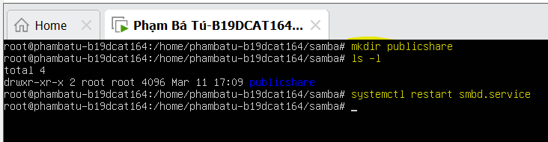

Kết nối từ máy windows

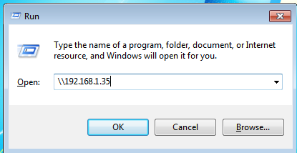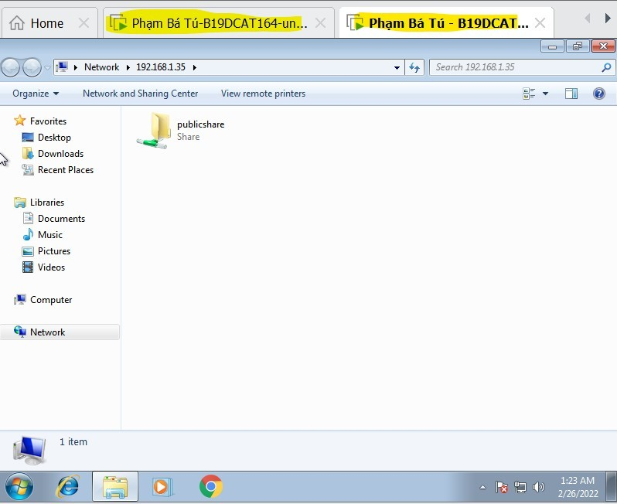

Nhập username và password

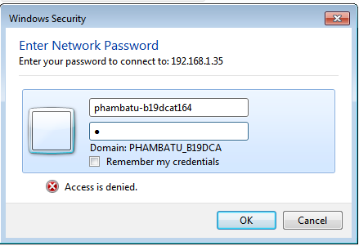

Truy cập thành công foler publicshare

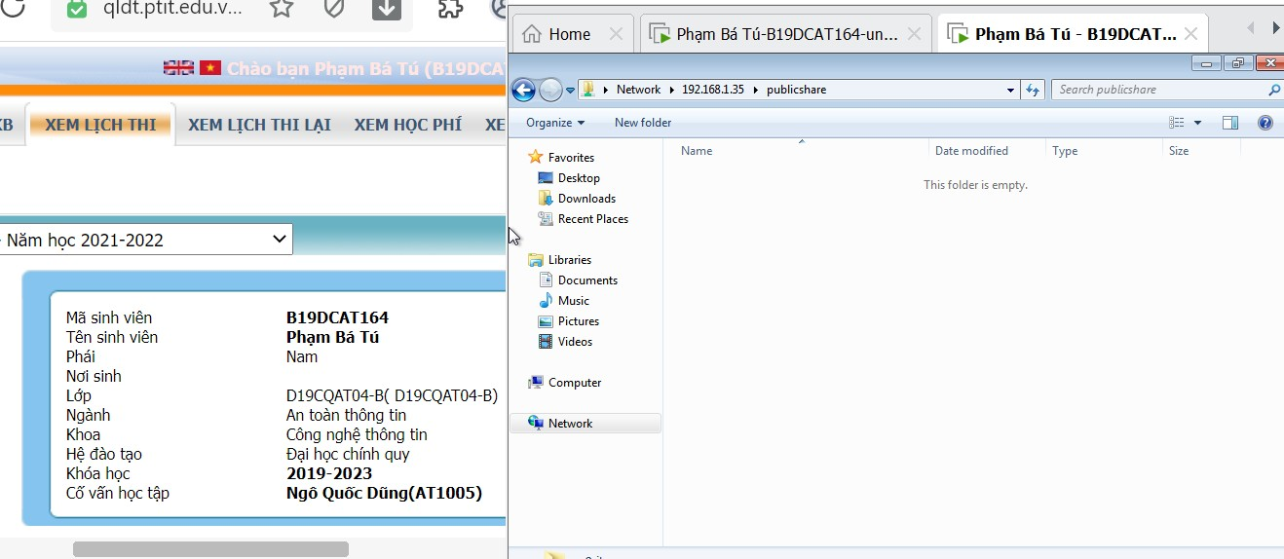

# Cài đặt và cấu hình SELinux

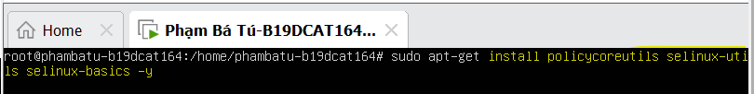

Active selinux

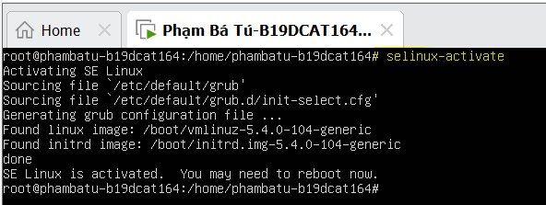

Check lại trạng thái của selinux

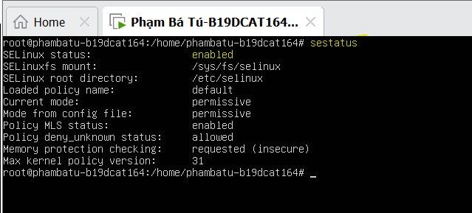

Sử dụng semanage thêm protocol TCP cổng 992 vào cổng dịch vụ FTP.



Kiểm tra

